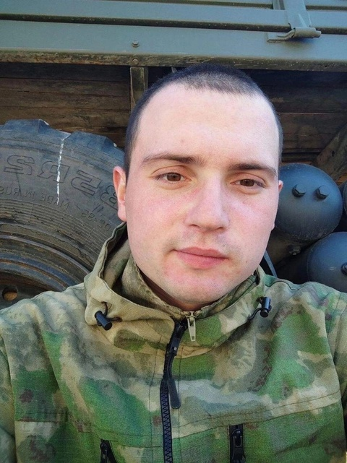

**МАЯКОВ ГЛЕБ ВИКТРОРОВИЧ**

Глеб Викторович Маяков родился 10 ноября 1999 года в Петровске, учился в школе №8. Окончив девять классов, поступил в 2017 году в Саратовский колледж имени Ю.А. Гагарина, где получил профессию токаря станков ЧПУ. В 2021 году стал студентом Саратовского государственного технического университета.

В январе 2022 года заключил контракт на прохождение военной службы.

Наш земляк Глеб Маяков погиб 2 августа 2024 года, выполняя боевые задачи в Запорожье.